Czas na oszczędzanie energii

18 października 2022 roku weszła w życie Ustawa z dn. 7 października 2022 roku o szczególnych rozwiązaniach służących ochronie odbiorców energii
w związku z sytuacją na rynku energii elektrycznej (Dz.U.2022.2127). Ustawa ta obliguje jednostki sektora finansów publicznych, w tym uczelnie, do redukcji zużycia energii elektrycznej. Określono obowiązkowy cel oszczędności w 2023 roku na poziomie 10% w stosunku do roku 2022. Do obowiązków każdej jednostki Uczelni należy racjonalne i przemyślane korzystanie z urządzeń energochłonnych, tak aby generować oszczędności. Już w grudniu 2022 roku ustawowo zobligowani jesteśmy do uzyskania 10% oszczędności w stosunku do średniego zużycia za 2018 i 2019 rok.

.
Wykorzystanie energii jest podstawą funkcjonowania we współczesnym świecie. Jest również istotnym warunkiem zapewnienia komfortu
w gospodarstwach domowych a także w miejscu pracy. Oszczędne i efektywne korzystanie z energii jest promowane na całym świecie jako wzorzec świadomej dbałości o środowisko, w jakim żyjemy. Sama zmiana przyzwyczajeń
w używaniu energii pozwala ograniczyć jej koszty od 5% do 15%, a inwestycje
w oszczędne technologie mogą zwrócić się już po kilku latach. Warto spróbować!!!

Oszczędność energii – lista najistotniejszych działań
- Wyłącz komputer, telewizor i radio, a ładowarkę usuń z gniazdka, jeżeli tych urządzeń w tej chwili nie używasz.
- Wyłącz wszystkie urządzenia biurowe na noc, na weekend oraz podczas dłuższych okresów bezczynności.
- Nie pozostawiaj urządzeń w trybie czuwania – świecąca dioda na urządzeniu wskazuje, że nadal zużywa ono energię.
- Wyłącz oświetlenie sztuczne, gdy naturalne jest wystarczające.
- Stosuj oświetlenie lokalne zamiast ogólnego.
- Nie pozostawiaj zbyt długo otwartego okna. Jeżeli jest Ci za gorąco – zmniejsz ogrzewanie.
- Pomieszczenia wietrz intensywnie i maksymalnie krótko. Unikaj jednoczesnego wietrzenia i grzania pomieszczeń.
- Wychodzisz z biura – zmniejsz ogrzewanie.
- Gotuj tylko tyle wody ile wykorzystasz.
- Nie używaj urządzeń elektrycznych typu grzejniki i grzałki.
- Nie korzystaj z urządzeń klimatyzacyjnych, generują duże zużycie energii.

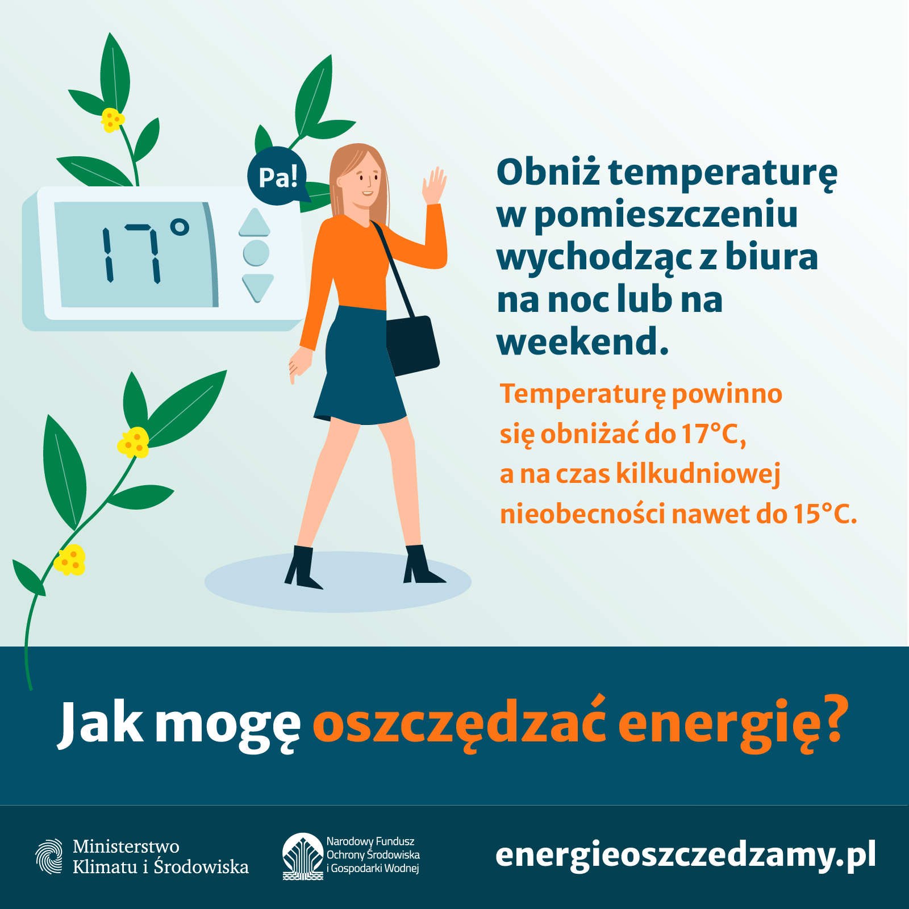

MAŁE RZECZY MOGĄ ZROBIĆ DUŻĄ RÓŹNICĘ W WALCE O LEPSZE JUTRO DLA NASZEJ PLANETY !!!

Źródło:
https://www.gov.pl/web/edukacja-ekologiczna/oszczedzamy-w-biurze
https://www.gov.pl/web/klimat/czas-na-oszczedzanie-energii

